T.C
MURADİYE KAYMAKAMLIĞI
KEMERKÖPRÜ İLKOKULU MÜDÜRLÜĞÜ
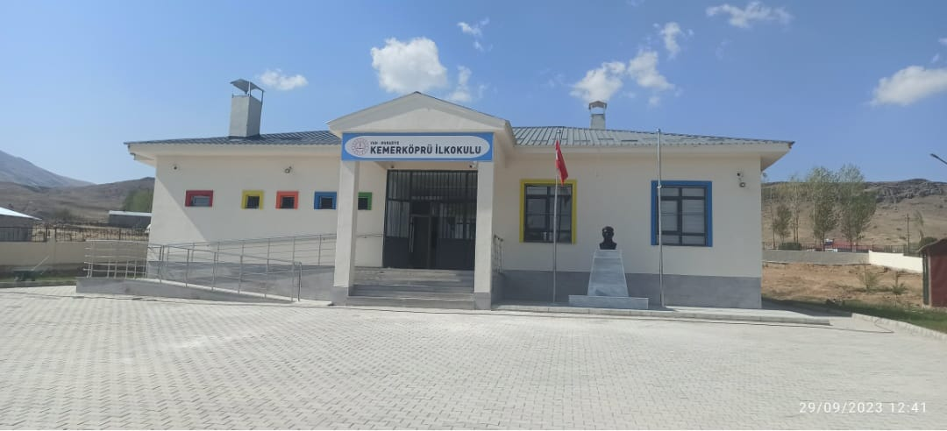
2024 - 2028 STRATEJİK PLANI

Hiçbir şeye ihtiyacımız yok, yalnız bir şeye ihtiyacımız vardır; çalışkan olmak!
M. Kemal ATATÜRK
İLİ: VAN |  | İLÇESİ: MURADİYE
ADRES: | Kemerköprü Mah. Çiçekli Küme Evleri No:83/1 | COĞRAFİ KONUM (LİNK): | https://kemerkopruio.meb.k12.tr/tema/harita.php
TELEFON NUMARASI: | 05434031125 | FAKS NUMARASI:
E- POSTA ADRESİ: | 742906@meb.k12.tr | WEB SAYFASI ADRESİ: | https://kemerkopruio.meb.k12.tr/
KURUM KODU: | 742906 | ÖĞRETİM ŞEKLİ: | Tekli Eğitim

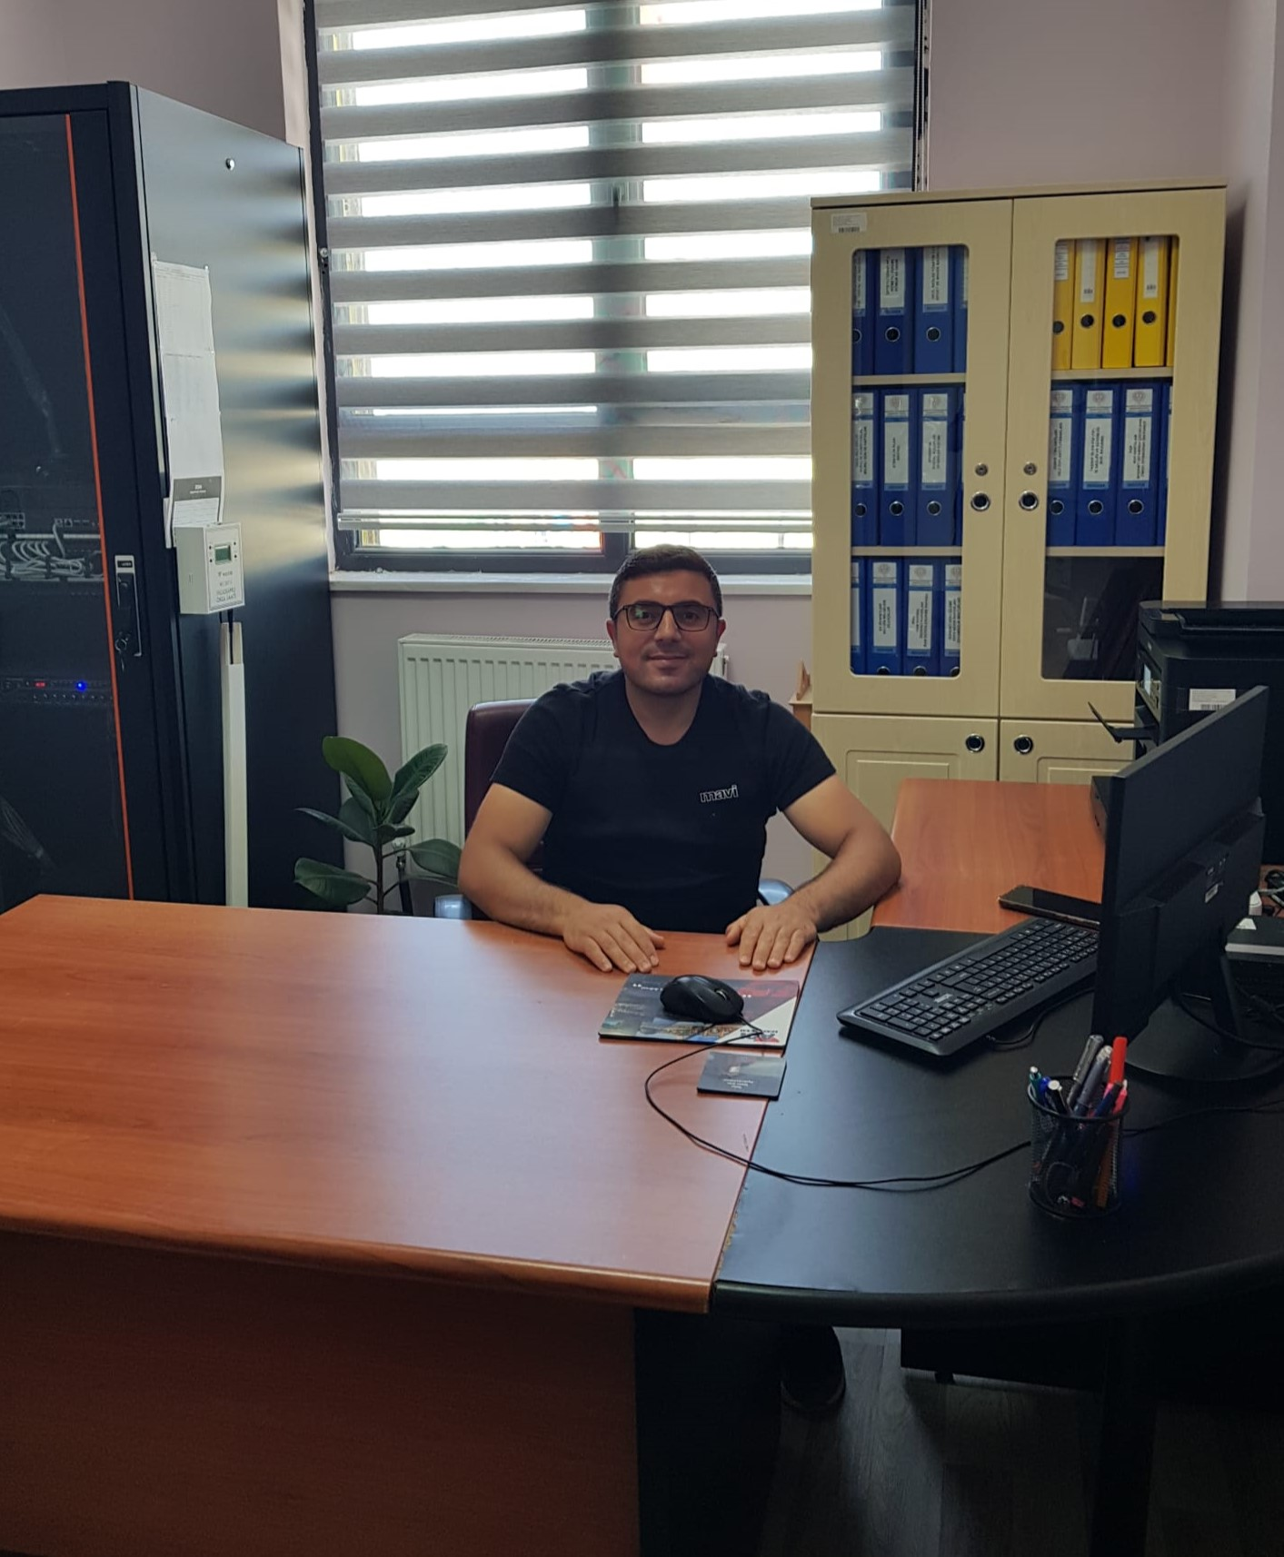
Sunuş
İçinde bulunduğumuz çağ gereği sürekli düşünen, kendini yenileyen, teknolojik açıdan kendini geliştiren bireyler yetiştirmek için sürekli olarak eğitimde çıtayı büyüten bir kurum olmak zorundayız. Okulumuzdaki kurum kültüründe ortak amaçlar etrafında birleşen öğretmenlerimizle birlikte okulun kalitesini her yönüyle çevresine örnek olan özel bir statüye ulaştırmak temel hedefimiz olacaktır. Her öğreniciyi geleceğe taşırken; kendini tanıyan, aktif hareket edebilen, toplumu, milleti ve ülkesiyle barışık olan, bilim yolunda aklını kullanan, bilgiyi günlük hayatta kullanabilen aktif bireyler yetiştirmek özel amacımızdır. Durağan bir eğitimle öğrencilerin bir yere varamayacağı bilinciyle eğitimdeki yeniliklerimizi belli bir plan çerçevesinde düzenlemek maksadıyla 5018 sayılı Kamu Mali Yönetimi ve Kontrol Kanunu gereği, Kamu kurumlarında stratejik planlamanın yapılması gerekliliği esasına dayanarak belirlenen stratejik amaçlar doğrultusunda hedefler güncellenmiş ve okulumuzun 2024-2028 yıllarına ait stratejik plânı hazırlanmıştır. Stratejik planda belirtilen hedefler doğrultusunda sürekli olarak ileri gitmek için çaba gösterilecektir. Bu stratejik planın hazırlamasında emeği geçen tüm öğretmen ve idareci arkadaşlara teşekkür ediyor bu plânın başarıyla uygulanması ile okulumuzun başarısının daha da artacağına inanıyor, tüm personelimize başarılar diliyorum.
Doğan ADIYAMAN
Okul Müdürü
İÇİNDEKİLER

GİRİŞ ve STRATEJİK PLANIN HAZIRLIK SÜRECİ
  - Stratejik Plan Üst Kurulu

DURUM ANALİZİ
  - Okulun Kısa Tanıtımı
  - Okulun Mevcut Durumu: Temel İstatistikler
    - Okul Künyesi
    - Çalışan Bilgileri
    - Hizmet Süreleri
    - İdari Personelin Hizmet İçi Eğitimleri
    - Öğretmenlerin Hizmet İçi Eğitimleri
    - Okul Bina ve Alanları
    - Fiziki Mekân Durumu
    - Sınıf ve Öğrenci Bilgileri
    - Donanım ve Teknolojik Kaynaklarımız
    - Gelir Gider Bilgisi
  - Paydaş Analizi
    - Öğrenci Anketi sonuçları
    - Öğretmen Anketi Sonuçları
    - Veli Anketi Sonuçları
  - GZFT (Güçlü, Zayıf, Fırsat, Tehdit) Analizi
    - Gelişim ve Sorun Alanlarımız

MİSYON, VİZYON VE TEMEL DEĞERLER
  - Misyonumuz
  - Vizyonumuz
  - Temel Değerlerimiz

AMAÇ, HEDEF VE EYLEMLER

Eğitim Ve Öğretime Erişim

Eğitim Ve Öğretimde Kalitenin Artırılması

Kurumsal Kapasite

Maliyetlendirme

İZLEME VE DEĞERLENDİRME

GİRİŞ ve STRATEJİK PLANIN HAZIRLIK SÜRECİ
2024-2028 dönemi stratejik plan hazırlanması süreci Üst Kurul ve Stratejik Plan Ekibinin oluşturulması ile başlamıştır. Ekip tarafından oluşturulan çalışma takvimi kapsamında ilk aşamada durum analizi çalışmaları yapılmış ve durum analizi aşamasında paydaşlarımızın plan sürecine aktif katılımını sağlamak üzere paydaş anketi, toplantı ve görüşmeler yapılmıştır.
Durum analizinin ardından geleceğe yönelim bölümüne geçilerek okulumuzun amaç, hedef, gösterge ve eylemleri belirlenmiştir. Çalışmaları yürüten ekip ve kurul bilgileri altta verilmiştir.
  - Stratejik Plan Üst Kurulu

KEMERKÖPRÜ İLKOKULUI STRATEJİ GELİŞTİRME KURULU
Adı Soyadı | Unvanı | Telefon | Kuruldaki Görevi
Doğan ADIYAMAN | Okul Müdürü | 05434031125 | BAŞKAN
Tarık NAZLIGÜL | Öğretmen | 05069093965 | KURUL ÜYESİ
Veysel BALKIZ | Öğretmen | 05452354961 | KURUL ÜYESİ
Sabri EBREM | Okul Aile Birliği Başkanı | 05434065482 | KURUL ÜYESİ
Nezir KÖRPE | Okul Aile Birliği Yönetim Kurulu Üyesi | 05439380078 | KURUL ÜYESİ

KEMERKÖPRÜ İLKOKULU STRATEJİK PLAN HAZIRLAMA EKİBİ
Adı Soyadı | Unvanı | Telefon | Kuruldaki Görevi
Doğan ADIYAMAN | Okul Müdürü | 05434031125 | BAŞKAN
Tarık NAZLIGÜL | Öğretmen | 05069093965 | EKİP ÜYESİ
Aslıhan TÜRKİŞ | Öğretmen | 05362782520 | EKİP ÜYESİ
Demet AVCİ | Öğretmen | 05456351286 | EKİP ÜYESİ
Veysel BALKIZ | Öğretmen | 05452354961 | EKİP ÜYESİ

DURUM ANALİZİ

Durum analizi bölümünde okulumuzun mevcut durumu ortaya konularak neredeyiz sorusuna yanıt bulunmaya çalışılmıştır.
Bu kapsamda;

- Okulun Kısa Tanıtımı,
- Okulun Mevcut Durumu Ve Temel İstatistikleri,
- Paydaş Analizi,
- Okulumuzun Güçlü Zayıf Fırsat ve Tehditlerinin (GZFT) ele alındığı analize yer verilmiştir.

Okulun Kısa Tanıtımı
Okulumuz Kemerköprü mahallesinde olup 5000 m2 arsa içerisinde A, B ve C bloklarından oluşan üç yapıdan meydana gelmektedir. A, B ve C bloklarıyla ilgili bilgiler aşağıdaki tabloda verilmiştir.
 | A BLOK | B BLOK | C BLOK
Yapılış Tarihi | 2023 | 2007 | 1985
İçindekiler (Kullanım Amacı) | Müdür Odası, 4 adet Derslik, Kazan Dairesi ve 5 adet WC | 1 adet Derslik ve Öğretmenler Odası | Temizlik Malzemeleri Deposu, Kütüphane, Kömürlük ve Odunluk
Yapı Malzemesi | Beton | Kiremit | Taş

Kütüphanemiz 2023 yılında faaliyete geçmiştir. Okulumuzda ise toplam 78 öğrenciye eğitim verilmektedir.

  - Okulun Mevcut Durumu: Temel İstatistikler

Okul Künyesi
Okulumuzun temel girdilerine ilişkin bilgiler altta yer alan okul künyesine ilişkin tabloda yer almaktadır.

Temel Bilgiler Tablosu- Okul Künyesi
İli: VAN |  |  |  | İlçesi: MURADİYE
Adres: | Kemerköprü Mahallesi Çiçekli Küme Evleri NO:83
Telefon Numarası: | 05434031125 |  |  | Faks Numarası:
e- Posta Adresi: | 742906@meb.k12.tr |  |  | Web sayfası adresi: |  | http://kemerkopruio.meb.k12.tr/
Kurum Kodu: | 742906 |  |  | Öğretim Şekli: |  | Tam Gün
Okulun Hizmete Giriş Tarihi: 1985-2007-2023 |  |  |  | Toplam Çalışan Sayısı |  | 6
Öğrenci Sayısı: | Kız | 32 |  | Öğretmen Sayısı | Kadın | 2
Öğrenci Sayısı: | Erkek | 42 |  | Öğretmen Sayısı | Erkek | 4
Öğrenci Sayısı: | Toplam | 74 |  | Öğretmen Sayısı | Toplam | 6
Derslik Başına Düşen Öğrenci Sayısı |  |  | :15 | Şube Başına Düşen Öğrenci Sayısı |  |  | :15
Öğretmen Başına Düşen Öğrenci Sayısı |  |  | :13 | Şube Başına 30’dan Fazla Öğrencisi Olan Şube Sayısı |  |  | :0
Öğrenci Başına Düşen Toplam Gider Miktarı |  |  | 0 | Öğretmenlerin Kurumdaki Ort. Görev Süresi |  |  | 4

Çalışan Bilgileri
Okulumuzun çalışanlarına ilişkin bilgiler altta yer alan tabloda belirtilmiştir.
Çalışan Bilgileri Tablosu
Unvan* |  | Erkek | Kadın | Toplam
Okul Müdürü ve Müdür Yardımcısı |  | 1 | 0 | 1
Sınıf Öğretmeni |  | 2 | 2 | 4
Ana Sınıfı Öğretmeni |  | 0 | 1 | 1
Özel Eğitim Öğretmeni |  | 0 | 0 | 0
Yardımcı Personel |  | 0 | 1 | 1
Toplam Çalışan Sayıları |  | 3 | 4 | 7
Hizmet Süreleri | 2024 Yılı İtibariyle
Hizmet Süreleri | Kişi Sayısı |  |  |  | %
1-4 YIL | 4 |  |  |  | 66
5-6 YIL | 2 |  |  |  | 34
7- 10 YIL | 0
10 YIL VE ÜZERİ | 0

    - İdari Personelin Katıldığı Hizmet İçi Programları
Adı Soyadı | Görevi | Katıldığı Çalışmanın Adı | Katıldığı Yıl
Doğan ADIYAMAN | Müdür | Aile Okulu Eğitici Eğitimi Kursu | 2022
Doğan ADIYAMAN | Müdür | MEB Birim Amirlerinin Öğretmen Bilgilendirme Semineri | 2023
Doğan ADIYAMAN | Müdür | Okullarda Hijyen Eğitimi Semineri | 2023
Doğan ADIYAMAN | Müdür | Bağımlılıkla Mücadele Semineri 1 | 2023
Doğan ADIYAMAN | Müdür | TRB2 Uluslar Arası Eğitim Bilimleri Kongresi | 2024
Doğan ADIYAMAN | Müdür | Okul Yöneticilerinin Akademik Başarı Sorumlulukları Semineri | 2024

    - Öğretmenlerin Katıldığı Hizmet İçi Eğitim Programları
Adı Soyadı | Görevi | Katıldığı Çalışmanın Adı | Katıldığı Yıl
Tarık NAZLIGÜL | Öğretmen | MEB Birim Amirlerinin Öğretmen Bilgilendirme Semineri | 2023
Tarık NAZLIGÜL | Öğretmen | Siber Güvenliğe Giriş Eğitimi Semineri | 2023
Tarık NAZLIGÜL | Öğretmen | Geçici Koruma Statüsündeki Çocuklara Rehberlik Hizmetleri Semineri | 2023
Tarık NAZLIGÜL | Öğretmen | Çevre ve Sıfır Atık Semineri | 2023
Veysel BALKIZ | Öğretmen | Uluslararası Mangala Oyunları Semineri 1 | 2023
Veysel BALKIZ | Öğretmen | Türkçenin Kullanımı ve Diksiyon Uzaktan Eğitim Semineri | 2023
Veysel BALKIZ | Öğretmen | MEB Birim Amirlerinin Öğretmen Bilgilendirme Semineri | 2023
Veysel BALKIZ | Öğretmen | Zaman Yönetimi Semineri | 2023
Aslıhan TÜRKİŞ | Öğretmen | Çocuk ve Ergenlerde Kayıp ve Yas Semineri | 2023
Aslıhan TÜRKİŞ | Öğretmen | Afet Sonrası Ruh Sağlığı Seminer | 2023
Aslıhan TÜRKİŞ | Öğretmen | MEB Birim Amirlerinin Öğretmen Bilgilendirme Semineri | 2023

Okulumuz Bina ve Alanları
Okulumuzun binası ile açık ve kapalı alanlarına ilişkin temel bilgiler altta yer almaktadır.

Okul Yerleşkesine İlişkin Bilgiler
Okul Bölümleri |  | Özel Alanlar | Var | Yok
Okul Kat Sayısı | 1 | Çok Amaçlı Salon |  | x
Derslik Sayısı | 5 | Çok Amaçlı Saha |  | x
Derslik Alanları (m2) | 160 | Kütüphane | x
Kullanılan Derslik Sayısı | 5 | Fen Laboratuvarı |  | x
Şube Sayısı | 5 | Bilgisayar Laboratuvarı |  | x
İdari Odaların Alanı (m2) | 8,4 | İş Atölyesi |  | x
Öğretmenler Odası (m2) | 12,40 | Beceri Atölyesi |  | x
Okul Oturum Alanı (m2) | 520 | Pansiyon |  | x
Okul Bahçesi (Açık Alan)(m2) | 4480
Okul Kapalı Alan (m2) | 5000
Sanatsal, bilimsel ve sportif amaçlı toplam alan (m²) | 0
Kantin (m2) | 0
Tuvalet Sayısı | 5
Diğer (………….)

    - Fiziki Mekân Durumu

Fiziki Mekân | Var | Yok | Adedi | İhtiyaç | Açıklama
Öğretmen Çalışma Odası | X |  | 1
Ekipman Odası |  | X
Kütüphane | X |  | 1
Rehberlik Servisi |  | X |  | X
Resim Odası |  | X |  | X
Müzik Odası |  | X |  | X
Çok Amaçlı Salon |  | X |  | X
Spor Salonu |  | X |  | X

Sınıf ve Öğrenci Bilgileri
Okulumuzda yer alan sınıfların öğrenci sayıları alttaki tabloda verilmiştir.

SINIFI | Kız | Erkek | Toplam
Anasınıfı A | 3 | 11 | 14
1/A | 6 | 10 | 16
2/A | 8 | 6 | 14
3/A | 7 | 9 | 16
4/A | 8 | 6 | 14
Toplam | 32 | 42 | 74

Donanım ve Teknolojik Kaynaklarımız
Teknolojik kaynaklar başta olmak üzere okulumuzda bulunan çalışır durumdaki donanım malzemesine ilişkin bilgiye alttaki tabloda yer verilmiştir.

Teknolojik Kaynaklar Tablosu
Akıllı Tahta Sayısı | 3 | TV Sayısı | 1
Masaüstü Bilgisayar Sayısı | 1 | Yazıcı Sayısı | 1
Taşınabilir Bilgisayar Sayısı | 1 | Fotokopi Makinası Sayısı | 1
Projeksiyon Sayısı | 2 | İnternet Bağlantı Hızı | İYİ

Gelir ve Gider Bilgisi
Okulumuzun genel bütçe ödenekleri, okul aile birliği gelirleri ve diğer katkılarda dâhil olmak üzere gelir ve giderlerine ilişkin son iki yıl gerçekleşme bilgileri alttaki tabloda verilmiştir.

Yıllar | Gelir Miktarı | Gider Miktarı
2022 | 0 | 0
2023 | 0 | 0

Paydaş Analizi
Kurumumuzun temel paydaşları öğrenci, veli ve öğretmen olmakla birlikte eğitimin dışsal etkisi nedeniyle okul çevresinde etkileşim içinde olunan geniş bir paydaş kitlesi bulunmaktadır. Paydaşlarımızın görüşleri anket, toplantı, dilek ve istek kutuları, elektronik ortamda iletilen önerilerde dâhil olmak üzere çeşitli yöntemlerle sürekli olarak alınmaktadır.
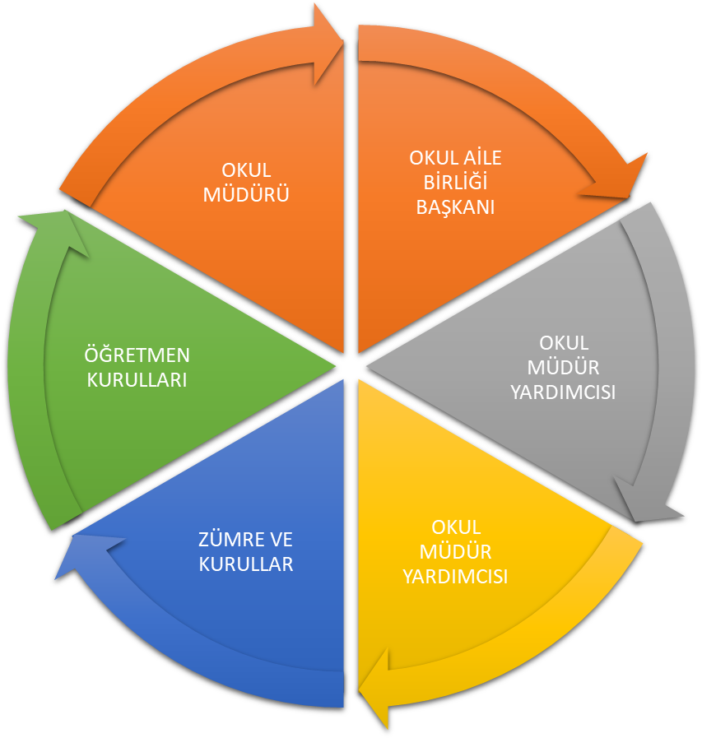
Paydaş anketlerine ilişkin ortaya çıkan temel sonuçlara altta yer verilmiştir:

NO | İLKOKUL ÖĞRENCİLERİ İÇİN  KONU BAŞLIKLARI | Kesinlikle Katılıyorum | Katılıyorum | Kararsızım | Kesinlikle Katılmıyorum | Katılmıyorum
01- | Okulumu seviyorum. | 78
02- | Okulumda kendimi güvende hissediyorum. | 65 | 12 | 1
03- | Okulumun içi ve bahçesi temizdir. | 78
04- | Öğretmenim adildir. | 65 | 12 | 1
05- | Öğretmenim benimle ilgileniyor. | 68 | 10
06- | Yardıma ihtiyacım olursa öğretmenim bana yardım eder. | 68 | 10
07- | Öğretmenim derse katılmamı sağlar. | 68 | 10
08- | Öğretmenim dersleri farklı araçlar kullanarak anlatır. | 52 | 25 | 1
09- | Okul kantininde yeterli ve sağlıklı yiyecekler var. | 0 | 0 | 0 | 0 | 0
10- | Okulda ders dışı eğlenceli etkinlikler var. | 65 | 10 | 3
11- | Teneffüslerde ihtiyaçlarımı giderebiliyorum. | 68 | 10
12- | Öğretmenim her gün beni çok çalıştırıyor. | 65 | 12 | 1

    - Öğrenci Anketi Sonuçları:
Olumlu Yönlerimiz:
- Öğrencilerimiz öğretmenleri ile ihtiyaç duyduğunda rahatlıkla görüşebilmektedirler.
- Öğrencilerimiz okul müdürü ile ihtiyaç duyulduğunda rahatlıkla konuşabilmektedir.
- Öğrencilerin okula ilettiği öneri ve istekler dikkate alınmaktadır.
- Öğrenciler okulda kendini güvende hissetmektedir.
- Öğrenciler için öğretmenler yeniliğe açık olarak derslerin işlenişinde çeşitli yöntemler kullanmaktadır.
- Derslerde konuya göre uygun araç ve gereçler kullanılmaktadır.
- Öğrenciler teneffüslerde ihtiyaçlarını giderebilmektedir.
- Okulun içi ve dışı temizdir.
- Öğrencilere göre okulun binası ve fiziki mekanlar yeterlidir.

Olumsuz Yönlerimiz:
- Okulda öğrencilerle ilgili alınan kararlarda öğrencilerin görüşleri alınmamaktadır.
- Okulumuzda yeterli miktarda sanatsal ve kültürel faaliyetler düzenlenmemektedir.
- Okulumuzda rehber öğretmenimiz olmadığı için öğrencilerimiz rehberlik servisinden yararlanamamaktadırlar.

NO | ÖĞRETMENLER İÇİN  KONU BAŞLIKLARI | Kesinlikle Katılıyorum | Katılıyorum | Kararsızım | Kesinlikle Katılmıyorum | Katılmıyorum
01- | Okulun misyonu ve vizyonunu tam olarak anlıyorum. | 6
02- | Okulda eğitim ve yönetim kalitesi sürekli olarak gelişiyor. | 6
03- | Okul temiz ve hijyeniktir. | 6
04- | Okul, öğrencilerin ve personelin güvenliğini sağlamak için uygun güvenlik önlemleri alır. | 1 | 4 |  |  | 1
05- | Okul, yeni kabul edilen öğrencilere uygun desteği sağlar. | 6
06- | Okulumuz mesleki yeterliliğimi geliştirmek için eğitim fırsatları sunuyor. | 3 | 2 | 1
07- | Okul yönetimimiz öğretmenleri etkin bir şekilde yönlendirir. | 6
08- | Okulumuz, öğrencilerin öğrenme ilgisini uyandıracak bir öğrenme ortamı oluşturmuştur. | 4 | 1 | 1
09- | Etkili bir öğretmen olmak için ihtiyaç duyduğum kaynaklara erişimim var. | 6
10- | Bana sunulan kaynakları kullanmak için gerekli eğitime sahibim. | 4 | 1 | 1
11- | Okulumuzun, farklı ihtiyaçları olan öğrencileri desteklemek için etkin bir politikası vardır. | 4 | 1 | 1
12- | Okulumuz müfredat uygulamasını etkin bir şekilde izler. | 6
13- | Okulumuz, velilere uygun etkinlikler düzenlemektedir. | 7 | 10 | 1 | 1 | 2
14- | Diğer öğretmenlerle iş birliği yaparım. | 15 | 3 | 2 | 1
15- | Okul personeli arasında dostane bir ilişki sürdürülür. | 14 | 7
16- | Takım ruhumuz ve moralimiz yüksek. | 14 | 5 | 1 | 1
17- | Okulumuza aidiyet hissediyorum. | 14 | 6 |  | 1

    - Öğretmen Anketi Sonuçları:
Olumlu Yönlerimiz:
- Okulda alınan kararlar, çalışanların katılımıyla alınmaktadır.
- Kurumdaki tüm duyurular çalışanlara zamanında iletilmektedir.
- Çalışanlar, okulun değerli bir üyesi olarak görmektedir.
- Okul çalışanlara kendini geliştirme imkânı tanımaktadır.
- Okulda öğretmenler arasında ayrım yapılmamaktadır.
- Okulumuzda yerelde ve toplum üzerinde olumlu etki bırakacak çalışmalar yapılmaktadır.
- Yöneticilerimiz, yaratıcı ve yenilikçi düşüncelerin üretilmesini teşvik etmektedir.
- Yöneticiler, okulun vizyonu, stratejilerini, iyileştirmeye açık alanlarını vs. çalışanlarla paylaşmaktadır.
- Okulumuzda sadece öğretmenlerin kullanımına tahsis edilmiş yerler yeterlidir.
- Çalışanların alanına ilişkin yenilik ve gelişmeleri takip eder ve kendimi güncellerler.

NO | VELİLER İÇİN  KONU BAŞLIKLARI | Kesinlikle Katılıyorum | Katılıyorum | Kararsızım | Kesinlikle Katılmıyorum | Katılmıyorum
01- | Okulun misyonu ve vizyonunu tam olarak anlıyorum. | 35 | 14 | 1
02- | Okulda eğitim ve yönetim kalitesi sürekli olarak gelişiyor. | 30 | 18 | 2
03- | Okul temiz ve hijyeniktir. | 45 | 5
04- | Okul, öğrencilerin ve personelin güvenliğini sağlamak için uygun güvenlik önlemleri alır. | 40 | 8 | 1 |  | 1
05- | Okul, yeni kabul edilen öğrencilere uygun desteği sağlar. | 25 | 20 | 5
06- | Okul, çocuğumun okumaya olan ilgisini geliştirmesine yardımcı olabilir. | 37 | 10 | 2 |  | 1
07- | Okul çocuğumun öğrenme ilgisini güçlendiriyor. | 40 | 10
08- | Okul çocuğumun ahlaki gelişimini teşvik edebilir. | 35 | 15
09- | Okulda kullanılan değerlendirme yöntemleri çocuğumun gelişimini tüm yönleriyle anlamama yardımcı oluyor. | 20 | 20 | 10
10- | Okul, çocuğumun öğrenme performansı ve gelişimi hakkında beni iyi bilgilendiriyor. | 40 | 10
11- | Okul çocuğuma duygusal rahatsızlık ve öğrenme güçlükleri ile karşılaştığında yeterli desteği ve rehberlik sağlar. | 33 | 15 | 2
12- | Öğretmenlerin benimle iletişim kurma yöntemlerinden memnunum. | 43 | 5 | 2
13- | Herhangi bir problem durumunda müdür endişelerime cevap veriyor. | 45 | 5
14- | Okulda, velilerin ihtiyaçlarına uygun eğitim faaliyetleri düzenlenir. | 30 | 15 | 5
15- | Okul, çocukların gelişimini desteklemek için velilerle iyi bir ilişki kurar. | 38 | 10 | 2
16- | Okul, aktif veli katılımını teşvik eder. | 40 | 9 | 1
17- | Okulun veli etkinliklerine aktif olarak katılırım. | 30 | 10 | 8 |  | 2
18- | Bir veli olarak okula aidiyet hissediyorum. | 25 | 20 | 5
19- | Çocuğumun ev ödevlerini tamamlamasını sağlarım. | 35 | 13 | 2
20- | Çocuğumu okumaya teşvik ederim. | 25 | 20 |  |  | 5
21- | Çocuğumun her gün okula gitmesini sağlarım. | 34 | 15 | 1
22- | Çocuğumun eğitiminde aktif bir ortağım. | 20 | 10 | 5 |  | 25

Veli Anketi Sonuçları:
Olumlu Yönler:
- Velilerimiz ihtiyaç duyduğunda okul çalışanlarıyla rahatlıkla görüşebilmektedir.
- Veliler kendilerini ilgilendiren okul duyuruları zamanında öğreniyor.
- Öğrencileriyle ilgili konularda okulda rehberlik hizmeti alabilmektedirler.
- Okulla ilettikleri istek ve şikâyetleri dikkate alınmaktadır.
- Öğretmenler yeniliğe açık olarak derslerin işlenişinde çeşitli yöntemler kullanmaktadır.
- Okulda yabancı kişilere karşı güvenlik önlemleri alınmaktadır.
- Okulda velileri ilgilendiren kararlarda görüşleri dikkate alınmaktadır.
- E-okul veli bilgilendirme sistemi ile okulun internet sayfasını düzenli olarak takip edilmektedir.
- Çocuklarının okulunu sevdiğini ve öğretmenleriyle iyi anlaştığını düşünmekteler.
- Okul, teknik araç ve gereç yönünden yeterli donanıma sahiptir.
- Okul her zaman temiz ve bakımlıdır.
- Okul binası ve diğer fiziki mekânlar yeterlidir.
- Okulda yeterli miktarda sanatsal ve kültürel faaliyetler düzenlenmektedir.

GZFT (Güçlü, Zayıf, Fırsat, Tehdit) Analizi
Okulumuzun temel istatistiklerinde verilen okul künyesi, çalışan bilgileri, bina bilgileri, teknolojik kaynak bilgileri ve gelir gider bilgileri ile paydaş anketleri sonucunda ortaya çıkan sorun ve gelişime açık alanlar iç ve dış faktör olarak değerlendirilerek GZFT tablosunda belirtilmiştir. Dolayısıyla olguyu belirten istatistikler ile algıyı ölçen anketlerden çıkan sonuçlar tek bir analizde birleştirilmiştir.
Kurumun güçlü ve zayıf yönleri donanım, malzeme, çalışan, iş yapma becerisi, kurumsal iletişim gibi çok çeşitli alanlarda kendisinden kaynaklı olan güçlülükleri ve zayıflıkları ifade etmektedir ve ayrımda temel olarak okul müdürü/müdürlüğü kapsamından bakılarak iç faktör ve dış faktör ayrımı yapılmıştır.

GÜÇLÜ YÖNLER | ZAYIF YÖNLER
İlçeye olan yakınlık | Teknoloji olarak malzeme eksikliği( İnternet Alt yapısı)
Okul idaresinin ve personelinin cana yakın ve güler yüzlü olması | Ailelerin ekonomik bağlamda öğrencilerin araç-gereç ihtiyaçlarının karşılanmaması
Akademik açıdan başarıya odaklı bir sistemin olması | Kantin hizmetinin olmaması
Öğrenci sayısının az olması | Öğretmenler odasında ki malzeme ve donanım eksikliği
Taşıma ile diğer köylerden öğrencinin olmaması | Okula ait bir bütçenin olmaması
Okulun temiz ve bakımlı olması | Çocuklara yönelik sosyal kültürel faaliyetlerin yetersiz yapılması
Öğrencilere devamlı olarak uygulanan deneme sınav imkânı
Fotokopi ve çıktı almanın kolaylığı
FIRSATLAR | TEHDİTLER
Sınıflarda öğrenci sayısının fazla olmadığı için eğitsel, sosyal kültürel etkinliklere müsait | Mevsimsel olarak karın yağışı ve havaların soğuk olması
Okulda başarı endeksli bir anlayış ikliminin olması | Kültürel ve sosyal etkinliklerin az olmasından kaynaklı olarak, öğrencilerin ileride yakın çevrelerine uyum sağlayamama probleminin olması.
Öğrenci ve veliler tarafından öğretmenin değer görmesi | Okul ile bağlantısı olmayan gençlerin okul bahçesine rahatça girebilmeleri
Genç ve dinamik bir kadroya sahip olması | Okul güvenlik görevlisinin olmaması
Okula ulaşımın kolay olması
Okulumuzun diğer okullar ve kurumlarla iletişiminin güçlü olması

Gelişim ve Sorun Alanlarımız
Gelişim ve sorun alanları analizi ile GZFT analizi sonucunda ortaya çıkan sonuçların planın geleceğe yönelim bölümü ile ilişkilendirilmesi ve buradan hareketle hedef, gösterge ve eylemlerin belirlenmesi sağlanmaktadır.
Gelişim ve sorun alanları ayrımında eğitim ve öğretim faaliyetlerine ilişkin üç temel tema olan Eğitime Erişim, Eğitimde Kalite ve kurumsal Kapasite kullanılmıştır. Eğitime erişim, öğrencinin eğitim faaliyetine erişmesi ve tamamlamasına ilişkin süreçleri; Eğitimde kalite, öğrencinin akademik başarısı, sosyal ve bilişsel gelişimi ve istihdamı da dâhil olmak üzere eğitim ve öğretim sürecinin hayata hazırlama evresini; Kurumsal kapasite ise kurumsal yapı, kurum kültürü, donanım, bina gibi eğitim ve öğretim sürecine destek mahiyetinde olan kapasiteyi belirtmektedir.

Gelişim ve Sorun Alanlarımız
1.TEMA: EĞİTİM VE ÖĞRETİME ERİŞİM
1 | Okula Devam/Devamsızlık
2 | Materyal Eksiklikleri
3 | Olumsuz Hava Koşulları
4 | Okula Ait Maddi Kaynakların Olmaması
5 | Velinin Eğitim-Öğretime İsteksizliği

2.TEMA: EĞİTİM VE ÖĞRETİMDE KALİTE
1 | Akademik Başarının Önemi
2 | Sosyal, Kültürel ve Fiziksel Gelişim
3 | Ders Araç-Gereçleri
4 | Öğretim Yöntemleri

3.TEMA: KURUMSAL KAPASİTE
1 | Bina ve Yerleşke Eksikliği
2 | Sınıf Donatım Araç-Gereçleri
3 | Okul Güvenlik Durumu

MİSYON, VİZYON VE TEMEL DEĞERLER
Okul Müdürlüğümüzün Misyon, vizyon, temel ilke ve değerlerinin oluşturulması kapsamında öğretmenlerimiz, öğrencilerimiz, velilerimiz, çalışanlarımız ve diğer paydaşlarımızdan alınan görüşler, sonucunda stratejik plan hazırlama ekibi tarafından oluşturulan Misyon, Vizyon, Temel Değerler; Okulumuz üst kurulana sunulmuş ve üst kurul tarafından onaylanmıştır.

MİSYONUMUZ
Mutlu, özgüvenli, başarılı, ilkeli, duyarlı, açık fikirli, araştıran-sorgulayan, iletişim becerileri gelişmiş, öğrenmeye ve yeniliklere açık, entelektüel, öz değerlendirme yapabilen, iş birliğine yatkın, yaratıcı ve eleştirel düşünen, akılcı, cesaretli, çok yönlü, ulusal kültürünü özümsemiş, aynı zamanda küresel bakış açısına sahip bireyler yetiştirmektir.

VİZYONUMUZ
Öğrenen okul modelini uygulamak için, takım ruhuna inanmış herkesin her gün daha iyiye ulaşmak için çalıştığı, bilgi çağının gerektirdiği bilgi, beceri ve teknolojinin etkin kullanımını sağlamak yolu ile bölgemizdeki ve çağdaş Türkiye´deki eş değer okullarla yarışacak düzeye erişmiş, kaliteli, seçkin ve kurumsallaşabilmiş bir okul olmak.

3.3. TEMEL DEĞERLERİMİZ
1) Tüm öğretmenler olarak kendimizi geliştirme odaklıyız.
2) Tüm çalışmalarda öğrenci merkezli yapılmaktadır.
3) Okulumuzda öğrencilere değer verilir.
4) Öğrencilerin kendilerini yetiştirmeleri ve geliştirmeleri amacımızdır.
5) Üç saç ayağından olan veli, öğretmen ve öğrenci işbirliğine önem verilir.
6) Öğretmenler tüm konularda işbirliği içerisinde koordineli çalışabilmektedir.

4. AMAÇ, HEDEF VE EYLEMLER

4.1. Eğitim Ve Öğretime Erişim

Stratejik Amaç 1:
Eğitime erişim ve fırsat eşitliği çerçevesinde kayıt bölgesinde yer alan öğrencilerin etkin bir şekilde eğitim-öğretim sürecine dâhil olmaları ve devamları sağlanacaktır.
Stratejik Hedef 1.1. Kayıt bölgesinde yer alan öğrencilerin okula devam oranlarının artırılması ve öğrencilerin okula uyum sorunlarını, öğrenme kayıpları önleyici çalışmalar yapılacaktır
Performans Göstergeleri
No | PERFORMANS  GÖSTERGESİ | Mevcut | HEDEF
No | PERFORMANS  GÖSTERGESİ | 2023 | 2024 | 2025 | 2026 | 2027 | 2028
PG.1.1.1 | 20 gün ve üzeri özürsüz devamsızlık yapan öğrenci oranı (%) | 3 | 3 | 2 | 2 | 1 | 1
PG.1.1.2 | Okula yeni başlayan öğrencilerden oryantasyon programına dahil olanların oranı (%) | 85 | 85 | 90 | 90 | 95 | 95
PG.1.1.3 | Destek eğitim odasından yararlanan öğrenci sayısı. | 0 | 0 | 0 | 0 | 0 | 0
PG.1.1.4 | Uyum problemi yaşayan öğrencilerle gerçekleştirilen görüşme sayısı | 5 | 7 | 9 | 10 | 12 | 14
PG.1.1.5 | Uyum problemi yaşayan öğrencilerin velileri ile gerçekleştirilen görüşme sayısı | 5 | 7 | 9 | 10 | 12 | 14

Eylemler
No | Eylem İfadesi | Eylem Sorumlusu | Eylem Tarihi
1.1.1. | Kayıt bölgesinde yer alan öğrencilerin tespiti çalışması yapılacaktır. | Okul Stratejik Plan Ekibi | 16 Eylül-16 Ekim
1.1.2 | Okul öncesi aday kayıt sistemine düşen öğrencilerin velileri okulöncesi eğitiminin önemi hakkında bilgilendirilecektir. | Okul İdaresi | 16 Eylül-16 Ekim
1.1.3 | Devamsızlık yapan öğrencilerin tespiti ve erken uyarı sistemi için çalışmalar yapılacaktır. | Okul İdaresi | Her Ayın Son Haftası
1.1.4 | Devamsızlık yapan öğrencilerin velileri ile özel toplantı ve görüşmeler yapılacaktır. | Okul İdaresi | Her Ayın İlk Haftası
1.1.5 | Okula yeni başlayan öğrencilerin oryantasyon haftası etkinliklerine dahil olmaları amacıyla okul tanıtımları, veli bilgilendirmeleri yapılacak. | Okul İdaresi | Eylül Ayının Son Haftası
1.1.6 | Devamsızlık yapan öğrencilere yönelik ev ziyaretleri yapılacaktır. | Sınıf Rehber Öğretmenleri | Öğrencilerin Devamsızlık Zamanları
1.1.7 | Devamsızlık mektupları her uyarı döneminde velilere ulaştırılacaktır. | Okul İdaresi | Öğrencilerin Devamsızlık Zamanları
1.1.8 | Özel eğitime ihtiyacı olan öğrenciler için destek eğitim hizmeti sunulacaktır. | Okul İdaresi | İhtiyaç zamanında
1.1.9 | Özel gereksinimli, uyum problem yaşayan, dezavantajlı öğrencilerle düzenli olarak birebir görüşmeler gerçekleştirilecektir. | Okul İdaresi | Her Ayın İlk Haftası
1.1.10 | Özel yetenekli öğrencilerin özellikleri ile ilgili okul öğretmenlerine bilgilendirici çalışmalar yapılması sağlanacaktır. | Okul İdaresi | Okul Seminer Dönemleri

4.2. Eğitim Ve Öğretimde Kalitenin Artırılması

Stratejik Amaç 2:
Öğrencilere medeniyetimizin ve insanlığın ortak değerleriyle çağın gereklerine uygun bilgi, beceri, tutum ve davranışlar kazandırarak bilişsel, duyuşsal ve fiziksel olarak çok yönlü gelişimleri sağlamak ve temel hayat becerilerini edinmiş öğrenciler yetiştirilecektir

Stratejik Hedef 2.1. Velileri de sürece dâhil eden rehberlik anlayışı ile öğrencilerimizin başarı düzeylerini yükseltmek, ruhsal ve fiziksel gelişimlerine yönelik faaliyetlere katılım oranını artırmak.
Performans Göstergeleri
No | PERFORMANS  GÖSTERGESİ | Mevcut |  | HEDEF
No | PERFORMANS  GÖSTERGESİ | 2023 | 2024 |  | 2025 | 2026 | 2027 | 2028
PG.2.1.1 | Okulda bir eğitim ve öğretim döneminde bilimsel, kültürel, sanatsal ve sportif alanlarda en az bir faaliyete katılan öğrenci oranı (%) | 80 | 80 |  | 85 | 90 | 90 | 95
PG.2.1.2 | Bir eğitim ve öğretim yılında en az bir sosyal sorumluluk ve toplum hizmeti çalışmalarına katılan öğrenci oranı (%) | 80 | 80 |  | 85 | 90 | 90 | 95
PG.2.1.3 | Bir eğitim ve öğretim yılında yerel, ulusal ve uluslararası proje, yarışma vb. etkinliklere katılan öğrenci oranı (%) | 20 | 20 |  | 30 | 30 | 40 | 40
PG.2.1.4 | Okulda bir eğitim ve öğretim yılında geleneksel çocuk oyunları alt başlığında en az bir faaliyete katılan öğrenci oranı (%) | 70 | 70 |  | 85 | 85 | 95 | 95
PG.2.1.5 | Değerler eğitimi kapsamında düzenlenen etkinlik sayısı | 8 | 9 |  | 10 | 11 | 12 | 13
PG.2.1.6 | Sağlıklı ve dengeli beslenme ile ilgili verilen eğitim sayısı | 5 | 6 |  | 8 | 10 | 12 | 14
PG.2.1.7 | Çevre bilincinin artırılmasına yönelik verilen eğitim sayısı | 4 | 5 |  | 6 | 7 | 8 | 9
PG.2.1.8 | Nezaket kurallarına yönelik yapılan etkinlik sayısı | 7 | 8 |  | 9 | 10 | 11 | 12
PG.2.1.9 | Öğrenci başına okunan kitap sayısı | 30 | 35 |  | 40 | 45 | 50 | 55
PG.2.1.10 | Okulda öğrencilerin Türkçe dil becerilerini geliştirmeye yönelik düzenlenen etkinlik, proje, yarışma sayısı | 4 | 5 |  | 6 | 7 | 8 | 9
PG.2.1.11 | Düzenlenen okul-aile birliği toplantı sayısı | 2 | 2 |  | 3 | 3 | 3 | 3
PG.2.1.12 | Düzenlenen okul-aile birliği toplantılarına katılan veli oranı (%) | 60 | 65 |  | 70 | 75 | 80 | 88
PG.2.1.13 | Veli kurum memnuniyet düzeyi (%) | 85 | 90 |  | 93 | 94 | 95 | 96
PG.2.1.14 | Matematik dersi yılsonu puanı ortalaması | 55 | 55 |  | 65 | 65 | 70 | 70
PG.2.1.15 | Türkçe dersi yılsonu puanı ortalaması | 60 | 70 |  | 70 | 70 | 75 | 75
PG.2.1.16 | Fen Bilimleri dersi yılsonu puanı ortalaması | 60 | 70 |  | 70 | 70 | 75 | 75
PG.2.1.17 | Sosyal Bilimler dersi yılsonu puanı ortalaması | 75 | 75 |  | 75 | 80 | 80 | 80
PG.2.1.18 | Yabancı dil dersi yılsonu puanı ortalaması | 60 | 60 |  | 65 | 65 | 70 | 70
PG.2.1.19 | Bir eğitim ve öğretim yılında destekleme ve yetiştirme kurslarına kayıt yaptıran öğrenci oranı (%) | 80 | 80 |  | 85 | 85 | 90 | 90

Eylemler

No | Eylem İfadesi | Eylem Sorumlusu | Eylem Tarihi
2.1.1. | Kitap okuma projelerinin devamı sağlanacaktır. | Kütüphane Kulübü | Her Hafta
2.1.2 | Bilimsel, kültürel, sanatsal ve sportif alanlarda başarı gösteren öğrenciler ödüllendirilecektir. | Okul İdaresi | Öğrenci Başarı Gösterdiğinde
2.1.3 | Okul, ilçe, il, ulusal ve uluslararası düzeyde yapılacak olan yarışma ve etkinlikler tüm öğrenci ve velilere duyurulacaktır. | Okul İdaresi | Yarışma ve Etkinlik Zamanları
2.1.5 | Belirlenen sosyal problemlerin çözümü için öğrenci, öğretmen, veli ve idareci işbirliği ile toplumsal gönüllülük projeleri hazırlanacaktır. | Okul Stratejik Plan Ekibi | -
2.1.6 | STK ve kurumlarının desteği ile çeşitli konularda aile eğitimleri düzenlenecektir. | Okul İdaresi | -
2.1.7 | Düzenlenen aile eğitimlerinden geri dönütler alınacak, ihtiyaca yönelik düzenlemeler de yapılarak veli katılımı arttırılacaktır. | Okul İdaresi | Etkinlik Sonrası
2.1.8 | Okul bazında belirli zaman periyotlarında en çok kitap okuyan öğrencilerin belirlenerek ödüllendirilmeli sağlanacaktır. | Kütüphane Kulübü | Her Ay Sonu
2.1.9 | Rehberlik Araştırma Merkezi ile okul arasında işbirliği artırılacaktır. | Okul İdaresi | Gerektiği Durumlarda

4.3. Kurumsal Kapasite

Stratejik Amaç 3:
Okulun fiziki imkanlarını ve eğitimin temel ilkeleri doğrultusunda niteliğini arttırmak amacıyla kurumsal kapasite geliştirilecektir.

Stratejik Hedef 3.1. Eğitim ve öğretimin sağlıklı ve güvenli bir ortamda gerçekleştirilmesi için fiziki iyileştirilip, kurum personelinin mesleki gelişimlerinin artırılması sağlanacaktır.
Performans Göstergeleri
No | PERFORMANS  GÖSTERGESİ | Mevcut | HEDEF
No | PERFORMANS  GÖSTERGESİ | 2023 | 2024 | 2025 | 2026 | 2027 | 2028
PG.3.1.1 | İyileştirilen fiziki mekân (derslikler, spor salonu, kütüphaneler, atölyeler vb.) sayısı. | 2 | 2 | 3 | 3 | 3 | 4
PG.3.2.2 | Okulda bir eğitim ve öğretim yılında geleneksel çocuk oyunlarına yönelik olarak düzenlenen alan/mekân sayısı. | 4 | 4 | 4 | 4 | 5 | 5
PG.3.3.3 | Yüz yüze hizmet içi eğitim alan yönetici sayısı | 1 | 1 | 1 | 1 | 2 | 2
PG.3.3.4 | Yüz yüze hizmet içi eğitim alan öğretmen sayısı | 0 | 1 | 2 | 2 | 3 | 3
PG.3.3.5 | Uzaktan hizmet içi eğitime katılan öğretmen sayısı | 6 | 6 | 7 | 7 | 8 | 8
PG.3.3.6 | Ulusal uluslararası projelere katılım sağlayan öğretmen sayısı | 0 | 1 | 1 | 1 | 2 | 2
PG.3.3.7 | Bağımlılıkla mücadele ile ilgili konularda eğitim alan öğrenci ve öğretmen sayısı | 85 | 87 | 88 | 90 | 95 | 96
PG.3.3.9 | Akran zorbalığı ve siber zorbalıkla ilgili konularda eğitim alan öğretmen, öğrenci ve veli sayısı | 170 | 174 | 176 | 180 | 190 | 192
PG.3.3.10 | Sağlıklı beslenme ve obezite ile ilgili konularda verilen eğitim alan öğrenci, öğretmen ve veli sayısı | 170 | 174 | 176 | 180 | 190 | 192
PG.3.3.11 | Hijyen, gıda güvenliği, bulaşıcı hastalıklar ile ilgili konularda verilen eğitim alan öğrenci, öğretmen ve personel sayısı | 85 | 87 | 88 | 90 | 95 | 96
PG.3.3.12 | Afet ve acil durum tatbikat sayısı | 2 | 3 | 3 | 4 | 5 | 5
PG.3.3.13 | Hizmet içi eğitim alan yönetici sayısı | 1 | 1 | 1 | 1 | 2 | 2
PG.3.3.14 | Hizmet içi eğitim alan öğretmen sayısı | 6 | 6 | 6 | 7 | 7 | 7

Eylemler

No | Eylem İfadesi | Eylem Sorumlusu | Eylem Tarihi
3.1.1 | Memnuniyet anketleri yapılacaktır. | Okul İdaresi | Her Okul Dönemi
3.1.2 | Yapılan anketler değerlendirilerek hizmet alanları geliştirilerek varsa eksiklikler giderilecektir. | Okul İdaresi | Anket Sonraları
3.1.3 | İş sağlığı ve güvenliği için gerekli tüm tedbirler alınacaktır. | Okul İdaresi | Her Ayın İlk Haftası
3.1.5 | Veliler okulun ihtiyaçları hakkında bilgilendirilecektir. | Okul İdaresi | Veli Toplantıları
3.1.6 | Belirli aralıklarla acil durum tatbikatları yapılacaktır. | Okul İdaresi | 2 Ayda Bir
3.1.7 | Okulda yapılan tüm faaliyetlerin web sayfasında yayınlanması sağlanacaktır. | Okul İdaresi | Her Hafta
3.1.8 | Okul çalışanlarının ve velilerin okul web sayfasını ziyaret etmeleri sağlanacaktır. | Okul İdaresi | Her Ayın Son Haftası
3.1.9 | Hizmet içi eğitim faaliyetlerinin gerekli duyurularının yapılarak öğretmenlerin ilgi, alaka ve ihtiyaçlarına uygun eğitimlere başvurmaları teşvik edilecektir. | Okul İdaresi | Her Dönem Başı

4.4 Maliyetlendirme
2024-2028 Stratejik Planı Faaliyet/Proje Maliyetlendirme Tablosu

Kaynak Tablosu | 2023 | 2024 | 2025 | 2026 | 2027 | Toplam
Genel Bütçe | 0 | 0 | 0 | 0 | 0 | 0
Valilikler ve Belediyelerin Katkısı | 0 | 0 | 0 | 0 | 0 | 0
Diğer (Okul Aile Birlikleri) | 0 | 0 | 0 | 0 | 0 | 0
TOPLAM | 0 | 0 | 0 | 0 | 0 | 0

5. İZLEME VE DEĞERLENDİRME
Okulumuz Stratejik Planı izleme ve değerlendirme çalışmalarında 5 yıllık Stratejik Planın izlenmesi ve 1 yıllık gelişim planın izlenmesi olarak ikili bir ayrıma gidilecektir.
Stratejik planın izlenmesinde 6 aylık dönemlerde izleme yapılacak denetim birimleri, il ve ilçe millî eğitim müdürlüğü ve Bakanlık denetim ve kontrollerine hazır halde tutulacaktır.
Yıllık planın uygulanmasında yürütme ekipleri ve eylem sorumlularıyla aylık ilerleme toplantıları yapılacaktır. Toplantıda bir önceki ayda yapılanlar ve bir sonraki ayda yapılacaklar görüşülüp karara bağlanacaktır.

